课后练习答案 磁场01.磁场的描述

答案与解析：
- ABC（磁场来源可以是磁体、通电导体，它们间相互作用通过磁场而发生）
- B（通电导线周围的磁感线依据安培定则判断）
- AD（磁感线的疏密表征强弱、某点切线的方向表征该点场强方向）
- A（依据安培定则判断线圈内部磁场方向垂直纸面向里，故小磁针N极向里转）
- BC（依据磁针转向判断磁场方向，根据安培定判断电流方向）
- BD（磁场的方向就是磁感应强度的方向，规定磁感应强度的方向为小磁针静止时N极所指方向或小磁针N极受力方向）
- C（当I与B垂直时，B=F/IL，若不垂直，则要看角度）
- CD（参考条形磁铁磁感线的空间分布，还要看线圈平面与磁感线的方位关系）
- C（通电螺线管外部磁场空间分布与条形磁铁相似）
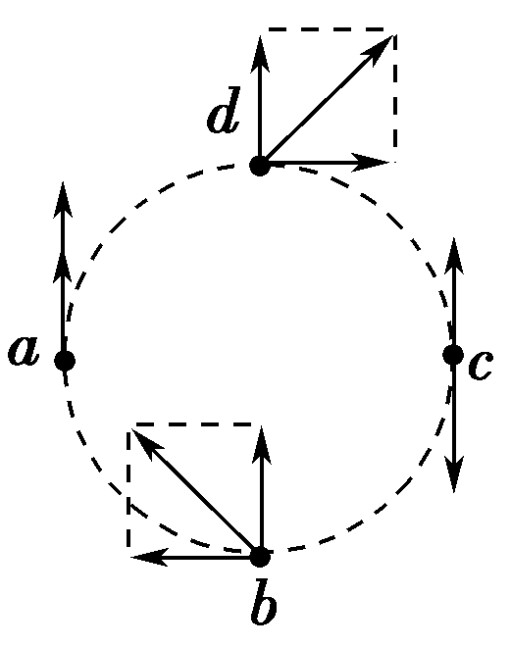
- C（如图所示，由矢量叠加原理可求出各点的合磁场的磁感应强度，可见b、d两点的磁感应强度大小相等，但方向不同，A项错误；a点的磁感应强度的值最大，c点的磁感应强度的值最小，B、D项错误，C项正确）

